（NASDAQ：TEDU）

引进国外优质教学资源．共建IT特色专业

校企合作共建专业培养方案
方向：JAVA大数据开发层次：本科
适用专业
计算机科学与技术（080901）
信息与计算科学（070102）
软件工程（080902）

达内时代科技集团 2015年5月5日 . 北京
达内科技专有信息声明
本文档中所有信息均为达内公司机密，未经版权限定及达内公司明确的书面许可，任何公司，组织和个人不得为任何目的、以任何手段或形式对本文档的任何部分或全部进行复制，存储，引入检索系统或传播。
虽然达内公司已经尽最大努力使本文档内容正确有效，但仍然可能有某些技术方面不够准确或存在印刷错误。这些信息将会被不定期的更新，更新的内容将包含在本文档的未来版本中。
“达内”、“达内科技”、“Tarena”是达内时代科技集团有限公司的注册商标。本文档中提及的其他公司、产品或服务名称可能是其他公司的商标或服务标志。

Copyright© 2014～2016 Tarena Technology LTD. Beijing China，All rights reserved.

目录
1 概述 1
1.1 关于达内集团 1
1.2达内与高校和企业的合作 2
1.3院校专业共建产品 2
1.4 教学资源概述 3
2 专业介绍 9
2.1 专业介绍 9
2.2专业人才培养目标 9
2.3专业前景分析 9
2.4就业岗位 11
2.5培养对象 11
2.6 学制学位与学分要求 11
3课程设置与教学计划 13
3.1课程设置 13
3.1.1 通识教育课程 13
3.1.2 专业基础课程 13
3.1.3 专业核心课程 14
3.1.4 专业实践课程 15
3.1.5 附加课程 15
3.2教学计划 16
4 专业课程介绍 20
4.1专业核心课程 20
4.1.1大学生职业发展与就业指导 20
4.1.2 Linux操作系统 20
4.1.3 Web开发基础 21
4.1.4 Java编程基础 22
4.1.5 Java高级开发 23
4.1.6 数据库开发技术 23
4.1.8 Java 开源框架 24
4.1.7 Java Web开发 25
4.1.9 云计算概论 26
4.1.10 分布式计算与并行计算 27
4.1.11 大数据核心技术 27
4.1.12 大数据高级开发 29
4.2 专业实践课程 30
4.2.1 Java 程序设计实训 30
4.2.2 Web开发基础实训 30
4.2.3 Java Web 开发实训 31
4.2.4 大数据核心技术实训 32
4.2.5 大数据高级开发实训 32
5 教学实施 34
5.1 实施方法 34
5.1.1 专业核心课程的实施 34
5.1.2 专业实践课程的实施 34
5.1.3 岗前集训与毕业设计的实施 34
5.2 实施平台（在线学习和教学管理平台） 34
5.2.1 在线学习平台概述 34
5.2.2 功能描述 35
6 就业保障 40
6.1 丰富的合作企业资源 40
6.1.1 定制培养 40
6.1.2 一体化人才服务 42
6.1.3 人才推荐服务 43
6.2 多样化的就业推荐渠道 44
6.2.1 网络和现场招聘 44
6.2.2专场招聘会 45
6.2.3 达内“名企有约” 47
6.2.4 达内“求职秀”网站 48
6.3 一体化的软件人才中心 49

概述

1.1 关于达内集团
达内时代科技集团（以下简称“达内集团”）是中国IT职业教育的第一品牌，是目前中国最大IT职业教育集团，2014年4月3日，达内集团成功在美国纳斯达克上市，是中国第一家在美国上市的IT职业教育集团，同时也是2014年赴美上市第一股。根据IDC的数据，达内集团是目前国内最大的IT职业教育机构，市场份额超过8.3%，排名行业第一。达内集团致力于培养面向电信和金融领域的Java、C++、C#/.Net、Android、IOS、 PHP、嵌入式、软件测试、UID、网络营销、网络工程、会计等12大课程方向中高端软件人才，先后获得美国国际数据集团IDG、集富亚洲JAFCO ASIA、美国高盛银行的三轮投资，是国内首家获得国际风险投资的IT职业教育机构。达内集团经过12年运营，以中关村科技园区为依托，在中国软件业发达城市——北京、上海、广州、深圳、大连、南京、武汉、杭州、西安、苏州、成都、太原30多个大城市，建立100多个职业教育中心，年培训5万名软件人才。已累计为IBM、微软、摩托罗拉、华为、中软、用友、Yahoo、阿里巴巴、TOM、新浪、搜狐、百度、联想、神州数码、大唐电信、亚信等知名IT企业培养输送了15万多名中高级软件人才，是中国目前最大的人才培养与输送的提供商。
除中高端IT人才实训外，达内集团同样致力于IT 人才输送、教育平台建设、软件研发等综合服务。目前，已形成包括人才实训中心、软件研发中心、软件人才中心、IT 教育中心四大人才服务模块达内集团逐渐形成以IT培训为主的多元化、综合性的职业教育及人才服务领导品牌。
达内集团有限公司的各个中心由软件专家负责运营，课程设计引进北美先进技术，贴近中国软件企业的实际需求，同时，聘请北美海外专家与来自IBM、华为、用友、亚信、东软等国内外名企的一线实战专家担任讲师，以确保高端培训效果。达内在课程设计与培训模式上不断创新，开创“零首付、低押金，就业后付款”的信贷就业模式先河，改革培训模式保持培训规模扩大的同时确保90%以上的就业率，同时高质量就业。

1.2达内与高校和企业的合作
从创建之初，达内集团就非常重视与高校进行学术交流、专业共建等方面的合作。经过12年辛勤的耕耘，达内集团在全国高校中建立了良好的口碑和美誉度， 达内先后与全国500多所大学的计算机或软件学院建立良好合作关系，其中20%以上为211重点大学，在100多所院校里建立了达内大学生实习实训基地，并与包括北大软件学院在内的7所院校建立软件工程研究生联合培养合作。近年来，达内加强了与院校开展深度合作的步伐，在人才培养模式、项目课程体系的整体构建、实训实习基地的建设、师资培养等方面全方位的高校开展合作，对高校的教学改革、优化高校课程体系，强化实训实习以及加强高校教师队伍实战型业务水平的提升都积极的推动作用。
达内发展离不开与企业的密切合作，达内在全国建立5大软件人才中心，300人才顾问每天不断与全国上万家企业保持联系和沟通。通过12年达内不断地探索与尝试，达内与国内外知名企业建立人才推荐，人才定制培养、人才租赁与外包、代理校园招聘、IT猎头、企业内训等多样化的合作方式和一站式的服务体系。截止到2014年5月底，达内与全国4万家知名企业建立合作关系，每个月在达内全国中心有近600场的企业双选会，达内还会定期做专场招聘会，正是与企业的紧密合作关系，达内学员保持行业领先的学员就业率，2014年实现了95%以上的就业率。

1.3院校专业共建产品
经过多年的潜心研发和不断的实践改进，结合用人企业对人才的技术要求，同时借鉴了国外十多所一流高等院校的计算机专业的培养方案，达内集团推出了面向国内高校的校企合作专业共建产品体系。我们希望通过这一产品体系帮助中国的高校建设与国际接轨的、高质量、复合型、实践导向的计算机相关专业。与中国高校携手，共同培养具有国际视野、符合中国国情、高素质、应用型的IT技术人才。
目前达内校企合作专业共建产品体系包括Java大数据开发、移动互联开发、嵌入式开发、数字媒体艺术、网络工程、网络营销、主办会计等七大专业方向，各专业与高校专业匹配对应表如下：
序号 | 达内专业方向 | 院校专业方向（专业代码）
1 | Java大数据开发 | 计算机科学与技术（080901）
 |  | 软件工程（080902）
 |  | 信息与计算科学（070102）
2 | 移动互联开发  （Android、IOS） | 计算机科学与技术(080901)
 |  | 软件工程(080902)
3 | 嵌入式开发  （物联网工程） | 物联网工程(080905)
 |  | 电子信息工程(080701)
 |  | 通信工程(080703)
 |  | 自动化(080801)
4 | 数字媒体艺术  （UI设计） | 艺术设计学(130501)
 |  | 视觉传达设计(130502)
 |  | 产品设计(130504)
 |  | 数字媒体艺术(130508)
5 | 网络营销 | 电子商务(120801)
 |  | 市场营销(120202)
6 | 网络工程 | 网络工程(080903)
7 | 主办会计 | 会计学（120203K）
 |  | 财务管理（120204）
 |  | 审计学（120207）
 |  | 资产评估（120208）

1.4 教学资源概述
在每一个专业方向上，我们都提供了丰富的教学资源与高校共享，以下是每个专业可提供的10个方面的教学资源情况概述：
（1）640~800课时的专业课程，可置换35~48学分
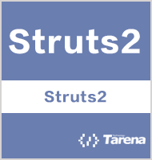
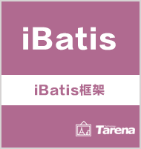
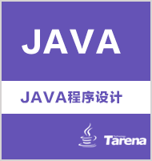

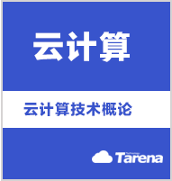

（2）5~8套专业实训课程，可置换15~20学分

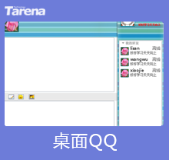
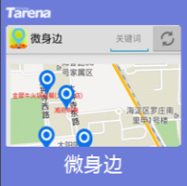
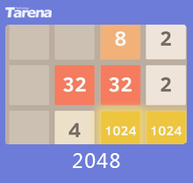

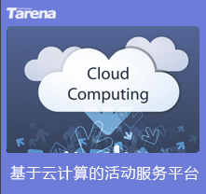

（3）20小时的高质量职业素质课

（4）每个专业方向不少于12本，20万字的专业实训教材

（5）面向学员的免费就业推荐和就业指导

（6）每年不少于5人次免费的师资培训
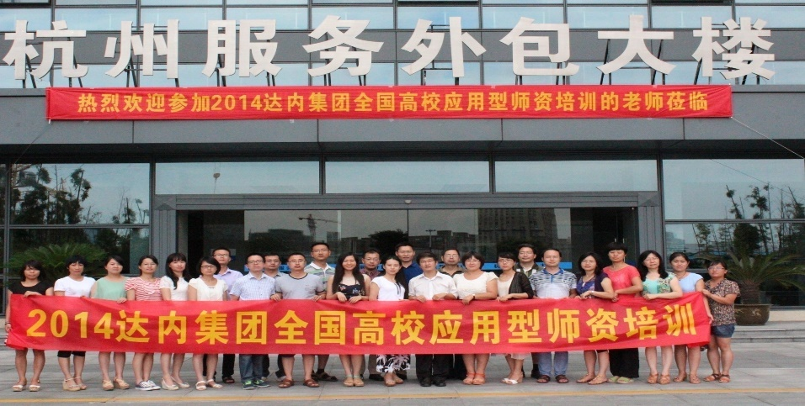

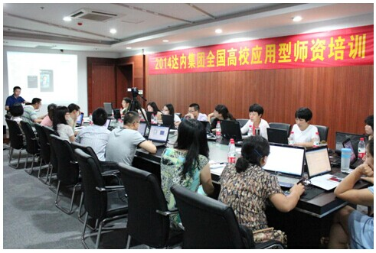

（7）TTS在线学习和教学管理系统
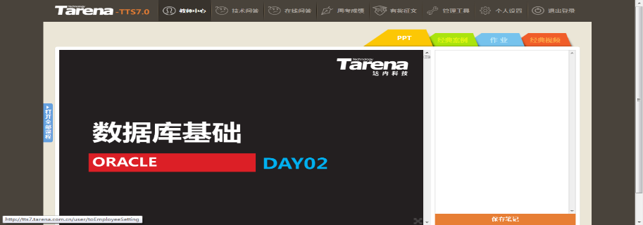

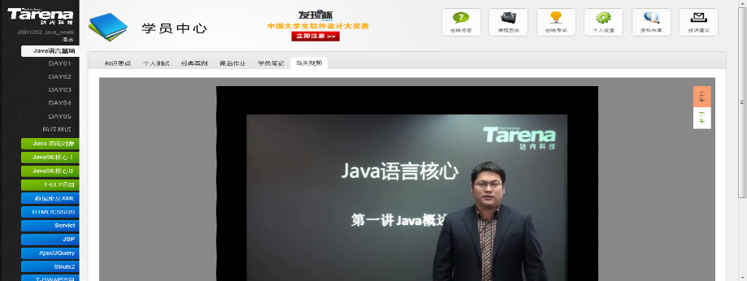

（8）4个真实商业项目资源
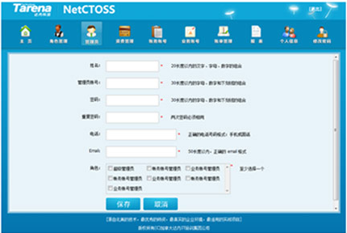
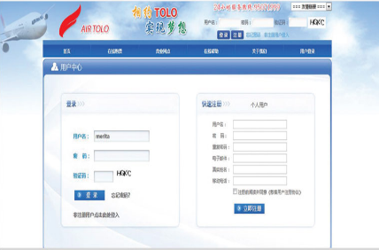

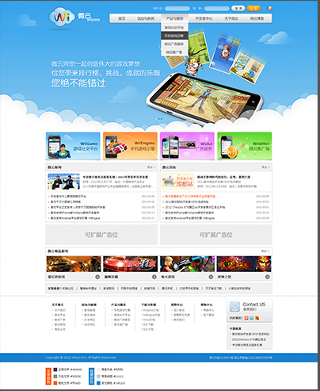

（9）不少于130个经典教学案例资源

（10）标准的考试题库
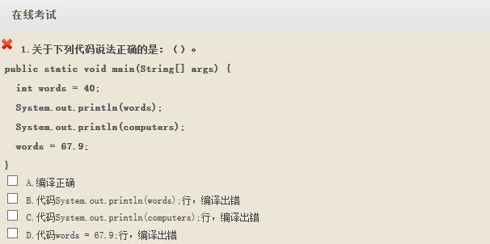
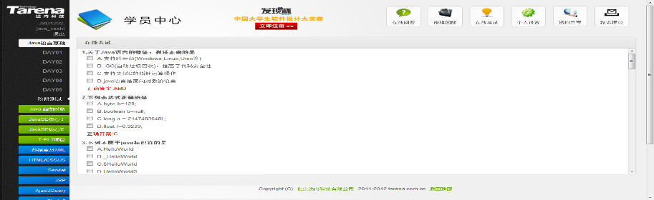

2 专业介绍

2.1 专业介绍
本专业培养从事Java软件开发、云计算与大数据开发、具备软件设计、程序编码、软件测试、维护、应用、支持等软件技术服务能力的高等技术应用型人才。学生毕业后可以满足IT公司、税务、证券、政府机关、电子商务、事业单位、银行、金融、中外企业等领域的相关工作，从事软件项目开发、软件代码编写、软件测试、软件文档书写等工作，在企事业单位从事计算机应用系统的软件维护、应用开发、网页设计、网站维护和管理等工作；在软件营销公司从事软件的营销及售后维护服务等工作。

2.2专业人才培养目标
本专业培养具有宽厚的基础知识、较强的实践能力、良好的科学素养、较好的自我更新知识的能力和适应信息科学发展的能力，并掌握计算机科学与技术及其相关学科领域的基本理论、基本知识和基本技能的高级应用型人才。
毕业生能在科研、教育、行政、企事业单位从事计算机软件开发、系统维护、信息和网络管理等技术工作，具体应获得以下几方面的知识和技能：
（1）了解软件开发的基本流程，工具和方法；
（2）具备使用JAVA平台进行应用软件开发的能力；
（3）具备基本的软件测试的能力，了解软件测试方法；
（4）熟悉数据库开发技术，了解主流的数据库平台，能使用数据库存储和访问数据；
（5）具备基本的计算机网络知识，了解常用的网络通信协议，熟悉HTTP协议；
（6）熟悉Linux操作系统平台，能完成Linux系统下的应用程序的部署。

2.3专业前景分析
自2000年以来我国软件业持续高速发展，2000-2012年我国软件产业收入增长44倍，年均复合增长率约为37%。而近10年，全球软件产业的平均增长率约在7%左右。
根据中华人民共和国工业和信息化部近期发布的《2014年上半年软件业经济运行情况》，上半年，我国软件和信息技术服务业实现软件业务收入16929亿元，同比增长21%，软件产业高速发展，企业人才需求持续增加。
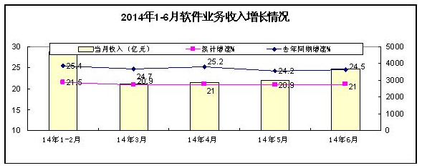
根据中国软件行业协会教育与培训委员会发布的《中国软件与信息服务业人才发展报告》指出，预计到2015年，我国软件和信息技术服务业收入将突破4万亿元，软件出口达到600亿美元，软件从业人员超过600万人，人才缺口120万，而且每年还将以20%的速度增长。
在2014年10月发布的TIOBE编程语言排行榜上，Java语言因为其开源、跨平台特性以13.506%的比例排名第二。
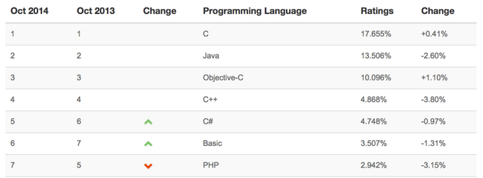
根据软件人才缺口和Java语言所占比例推算每年Java开发人才缺口将达16万。
根据中华人民共和国工业和信息化部电信研究院发布的2014年《云计算白皮书》显示，2013年全球云服务市场约为1317亿美元，年增长率为18%，据预测，未来几年云服务市场仍将保持15%以上的增长率，2017年将达到2442亿美元。其中以IaaS、PaaS和SaaS为代表的典型云服务市场在2013年达到了333.4亿美元，增长率高达29.7%。
据2014年《大数据白皮书》显示，当前大数据产业还处于构建的初期，呈现规模很小、增速快的特点，据Wikibon公司的报告，2013年全球大数据市场总体规模为181亿美元，年度增幅达61%，预计到2017年还将维持30%的年增速。大数据产业的高速发展，需要大量的大数据开发专业人才。

2.4就业岗位
完成本专业学习，考核合格的毕业学生主要从事如下岗位工作：
- 大数据开发工程师
- 项目实施工程师
- Java开发工程师
- 云计算应用工程师
也可以从事如下相关岗位工作：
- 数据库开发工程师
- 网页制作工程师

2.5培养对象
具有国民教育高中（或同等）学历、有志于从事Java软件开发工作的学生。

2.6 学制学位与学分要求
本专业学制4年，学生可在3~6年内完成学业。学生必须修满专业培养方案规定的169学分方能毕业。其中通识教育课程 43学分、专业基础课程52学分、专业核心课程31学分、专业实训课时16学分，附加课程27学分。达到学位授予条件者授予相应学士学位。具体学分分配表如下：
课程类别 | 课程数量 | 课时数量 | 课时占比 | 学分 | 学分占比
通识教育课程 | 14 | 752 | 20.84% | 43 | 25.44%
专业基础课程 | 12 | 928 | 25.72% | 52 | 30.77%
专业核心课程 | 11 | 640 | 17.74% | 31 | 18.34%
专业实训课程 | 6 | 400 | 11.09% | 16 | 9.47%
附加课程 | 6 | 888 | 24.61% | 27 | 15.98%
总计 | 49 | 3608 | 100% | 169 | 100%

3课程设置与教学计划

3.1课程设置

3.1.1 通识教育课程
序号 | 课程名称 | 课程要求 | 学时 |  |  | 学分
 |  |  | 学时 | 理论 | 实践
1 | 思想道德修养与法律基础 | 必修 | 48 | 32 | 16 | 3
2 | 马克思主义基本原理概论 | 必修 | 64 | 64 |  | 4
3 | 毛泽东思想和中国特色社会主义理论体系概论 | 必修 | 96 | 96 |  | 6
4 | 中国近现代史纲要 | 必修 | 32 | 32 |  | 2
5 | 大学英语（一）（含听说） | 必修 | 80 | 64 | 16 | 5
6 | 大学英语（二）（含听说） | 必修 | 80 | 64 | 16 | 5
7 | 大学英语（三）（含听说） | 必修 | 80 | 64 | 16 | 5
8 | 大学英语（四）（含听说） | 必修 | 80 | 64 | 16 | 5
9 | 公共体育（一） | 必修 | 32 | 32 |  | 1
10 | 公共体育（二） | 必修 | 32 | 32 |  | 1
11 | 公共体育（三） | 必修 | 32 | 32 |  | 1
12 | 公共体育（四） | 必修 | 32 | 32 |  | 1
13 | 大学生安全教育 | 必修 | 32 | 32 |  | 2
14 | 形式与政策 | 必修 | 32 | 32 |  | 2
合计 |  |  | 752 | 672 | 80 | 43

3.1.2 专业基础课程
序号 | 课程名称 | 课程要求 | 学时 |  |  | 学分
 |  |  | 学时 | 理论 | 实践
1 | 高等数学A（一） | 必修 | 96 | 96 |  | 6
2 | 高等数学A（二） | 必修 | 96 | 96 |  | 6
3 | 线性代数 | 必修 | 48 | 48 |  | 3
4 | 概率论与数理统计 | 必修 | 64 | 64 |  | 4
5 | 离散数学 | 必修 | 80 | 80 |  | 5
6 | 数字电路 | 必修 | 64 | 48 | 16 | 4
7 | 计算机组成原理与系统结构 | 必修 | 80 | 48 | 32 | 4
8 | 操作系统原理 | 必修 | 80 | 48 | 32 | 4
9 | 计算机网络原理 | 必修 | 80 | 48 | 32 | 4
10 | 数据结构与算法 | 必修 | 80 | 48 | 32 | 4
11 | 数据库系统 | 必修 | 80 | 48 | 32 | 4
12 | 专业英语 | 必修 | 80 | 48 | 32 | 4
合计 |  |  | 928 | 720 | 208 | 52

3.1.3 专业核心课程
序号 | 课程名称（课程编号） | 课程  要求 | 学时 |  |  | 学分
 |  |  | 学时 | 理论 | 实践
1 | Java编程基础（TCCS-CJC01） | 必修 | 64 | 32 | 32 | 3
2 | Java高级开发（TCCS-CJC02） | 必修 | 64 | 32 | 32 | 3
3 | Web开发基础（TCCS-CWC01） | 必修 | 64 | 32 | 32 | 3
4 | 数据库开发技术（TCCS-CDC01） | 必修 | 80 | 48 | 32 | 4
5 | Java Web开发（TCCS-CJC03） | 必修 | 80 | 48 | 32 | 4
6 | Java 开源框架（TCCS-CJC04） | 必修 | 64 | 32 | 32 | 3
7 | Linux操作系统（TCCS-CSC01） | 必修 | 64 | 32 | 32 | 3
8 | 云计算概论（TCCS-CCC01） | 必修 | 32 | 16 | 16 | 1.5
9 | 分布式计算与并行计算（TCCS-CCC02） | 必修 | 32 | 16 | 16 | 1.5
10 | 大数据核心技术（TCCS-CBC01） | 必修 | 48 | 32 | 16 | 2.5
11 | 大数据高级开发（TCCS-CBC02） | 必修 | 48 | 32 | 16 | 2.5
合计 |  |  | 640 | 352 | 288 | 31

3.1.4 专业实践课程
序号 | 课程名称（课程编号） | 课程  要求 | 学时 |  |  | 学分
 |  |  | 学时 | 理论 | 实践
1 | JAVA程序设计实训（TCCS-CJT01） | 必修 | 40 |  | 40 | 2
2 | Web开发基础实训（TCCS-CWT01） | 必修 | 40 |  | 40 | 2
3 | JAVA Web 开发实训（TCCS-CJC03） | 必修 | 80 |  | 80 | 4
4 | 大数据核心技术实训（TCCS-CBT01） | 必修 | 40 |  | 40 | 2
5 | 大数据高级开发实训（TCCS-CBT02） | 必修 | 40 |  | 40 | 2
6 | 岗前集训 | 必修 | 160 |  | 160 | 4
合计 |  |  | 400 |  | 400 | 16

3.1.5 附加课程
序号 | 课程名称 | 课程要求 | 学时 |  |  | 学分
 |  |  | 学时 | 理论 | 实践
1 | 军事训练（2周） | 必修 | 80 |  | 80 | 2
2 | 军事理论 | 必修 | 32 | 32 |  | 2
3 | 课外素质拓展活动 | 必修 | 32 |  | 32 | 2
4 | 艺术教育课程 | 必修 | 32 | 32 |  | 2
5 | 大学生职业发展与就业指导(TCCS-EOC01) | 必修 | 32 | 32 |  | 2
6 | 毕业设计（17周） | 必修 | 680 |  | 680 | 17
合计 |  |  | 888 | 96 | 792 | 27

3.2教学计划
序号 | 课程名称 | 课程类型 | 学时 |  |  | 学分 | 学期与学时分配 |  |  |  |  |  |  |  | 考核方式 | 实施方
 |  |  | 学时 | 理论 | 实践 |  | 1 | 2 | 3 | 4 | 5 | 6 | 7 | 8
1 | 军事训练 | 附加 | 80 |  | 80 | 2 | 80 |  |  |  |  |  |  |  | 考查 | 院校
2 | 军事理论 | 附加 | 32 | 32 |  | 2 | 32 |  |  |  |  |  |  |  | 考查 | 院校
3 | 大学安全教育 | 通识教育 | 32 | 32 |  | 2 | 32 |  |  |  |  |  |  |  | 考试 | 院校
4 | 思想道德修养与法律基础 | 通识教育 | 48 | 32 | 16 | 3 | 48 |  |  |  |  |  |  |  | 考试 | 院校
5 | 大学英语（一） | 通识教育 | 80 | 64 | 16 | 5 | 80 |  |  |  |  |  |  |  | 考试 | 院校
6 | 公共体育（一） | 通识教育 | 32 | 32 |  | 1 | 32 |  |  |  |  |  |  |  | 考试 | 院校
7 | 高等数学A（一） | 专业基础 | 96 | 96 |  | 6 | 96 |  |  |  |  |  |  |  | 考试 | 院校
8 | 线性代数 | 专业基础 | 48 | 48 |  | 3 | 48 |  |  |  |  |  |  |  | 考试 | 院校
第一学期合计 |  |  | 448 | 336 | 112 | 24
1 | 课外素质拓展活动 | 附加 | 16 |  | 16 | 1 |  | 16 |  |  |  |  |  |  | 考查 | 院校
2 | 中国近现代史纲要 | 通识教育 | 32 | 32 |  | 2 |  | 32 |  |  |  |  |  |  | 考试 | 院校
3 | 大学英语（二） | 通识教育 | 80 | 64 | 16 | 5 |  | 80 |  |  |  |  |  |  | 考试 | 院校
4 | 公共体育（二） | 通识教育 | 32 | 32 |  | 1 |  | 32 |  |  |  |  |  |  | 考试 | 院校
5 | 高等数学A（二） | 专业基础 | 96 | 96 |  | 6 |  | 96 |  |  |  |  |  |  | 考试 | 院校
6 | 数字电路 | 专业基础 | 64 | 48 | 16 | 4 |  | 64 |  |  |  |  |  |  | 考试 | 院校
7 | 数据库系统 | 专业基础 | 80 | 48 | 32 | 4 |  | 80 |  |  |  |  |  |  | 考试 | 院校
第二学期合计 |  |  | 400 | 320 | 80 | 23
1 | 艺术教育课程 | 附加 | 32 | 32 |  | 2 |  |  | 32 |  |  |  |  |  | 考查 | 院校
2 | 马克思主义基本原理概论 | 通识教育 | 64 | 64 |  | 4 |  |  | 64 |  |  |  |  |  | 考试 | 院校
3 | 形式与政策 | 通识教育 | 32 | 32 |  | 2 |  |  | 32 |  |  |  |  |  | 考查 | 院校
4 | 大学英语（三） | 通识教育 | 80 | 64 | 16 | 5 |  |  | 80
5 | 公共体育（三） | 通识教育 | 32 | 32 |  | 1 |  |  | 32 |  |  |  |  |  | 考试 | 院校
6 | 概率论与数理统计 | 专业基础 | 64 | 64 |  | 4 |  |  | 64 |  |  |  |  |  | 考试 | 院校
7 | 离散数学 | 专业基础 | 80 | 80 |  | 5 |  |  | 80 |  |  |  |  |  | 考试 | 院校
第三学期合计 |  |  | 384 | 368 | 16 | 23
1 | 大学生职业发展与就业指导 | 附加 | 32 | 32 |  | 2 |  |  |  | 32 |  |  |  |  | 考查 | 合作
2 | 毛泽东思想和中国特色社会主义理论体系概论 | 通识教育 | 96 | 96 |  | 6 |  |  |  | 96 |  |  |  |  | 考试 | 院校
3 | 大学英语（四） | 通识教育 | 80 | 64 | 16 | 5 |  |  |  | 80 |  |  |  |  | 考试 | 院校
4 | 公共体育（四） | 通识教育 | 32 | 32 |  | 1 |  |  |  | 32 |  |  |  |  | 考试 | 院校
5 | 操作系统原理 | 专业基础 | 80 | 48 | 32 | 4 |  |  |  | 80 |  |  |  |  | 考试 | 院校
6 | 数据结构与算法 | 专业基础 | 80 | 48 | 32 | 4 |  |  |  | 80 |  |  |  |  | 考试 | 院校
第四学期合计 |  |  | 400 | 320 | 80 | 22
1 | 课外素质拓展活动 | 附加 | 16 |  | 16 | 1 |  |  |  |  | 16 |  |  |  | 考查 | 院校
2 | 专业英语 | 专业基础 | 80 | 48 | 32 | 4 |  |  |  |  | 80 |  |  |  | 考试 | 院校
3 | 计算机组成原理与系统结构 | 专业基础 | 80 | 48 | 32 | 4 |  |  |  |  | 80 |  |  |  | 考试 | 院校
4 | 计算机网络原理 | 专业基础 | 80 | 48 | 32 | 4 |  |  |  |  | 80 |  |  |  | 考试 | 院校
5 | Java编程基础(TCCS-CJC01) | 专业核心 | 64 | 32 | 32 | 3 |  |  |  |  | 64 |  |  |  | 考试 | 达内
6 | Java高级开发(TCCS-CJC02) | 专业核心 | 64 | 32 | 32 | 3 |  |  |  |  | 64 |  |  |  | 考试 | 达内
7 | JAVA程序设计实训(TCCS-CJT01) | 专业实践 | 40 |  | 40 | 2 |  |  |  |  | 40 |  |  |  | 考查 | 达内
第五学期合计 |  |  | 424 | 208 | 216 | 21
1 | 数据库开发技术(TCCS-CDC01) | 专业核心 | 80 | 40 | 40 | 4 |  |  |  |  |  | 80 |  |  | 考试 | 达内
2 | Web开发基础(TCCS-CWC01) | 专业核心 | 64 | 32 | 32 | 3 |  |  |  |  |  | 64 |  |  | 考试 | 达内
3 | Web开发基础实训（TCCS-CWT01） | 专业实践 | 40 |  | 40 | 2 |  |  |  |  |  | 40 |  |  | 考查 | 达内
4 | Java Web开发(TCCS-CJC03) | 专业核心 | 80 | 40 | 40 | 4 |  |  |  |  |  | 80 |  |  | 考试 | 达内
5 | Java 开源框架(TCCS-CJC04) | 专业核心 | 64 | 32 | 32 | 3 |  |  |  |  |  | 64 |  |  | 考试 | 达内
6 | JAVA Web开发实训(TCCS-CJT02) | 专业实践 | 80 |  | 80 | 4 |  |  |  |  |  | 80 |  |  | 考查 | 达内
第六学期合计 |  |  | 408 | 144 | 264 | 20
1 | Linux操作系统(TCCS-CSC01) | 专业核心 | 64 | 32 | 32 | 3 |  |  |  |  |  |  | 64 |  | 考试 | 达内
2 | 云计算概论(TCCS-CCC01) | 专业核心 | 32 | 16 | 16 | 1.5 |  |  |  |  |  |  | 32 |  | 考试 | 达内
3 | 分布式计算与并行计算（TCCS-CCC02） | 专业核心 | 32 | 16 | 16 | 1.5 |  |  |  |  |  |  | 32 |  | 考试 | 达内
4 | 大数据核心技术（TCCS-CBC01） | 专业核心 | 48 | 32 | 16 | 2.5 |  |  |  |  |  |  | 48 |  | 考试 | 达内
5 | 大数据核心技术实训（TCCS-CBT01） | 专业实践 | 40 |  | 40 | 2 |  |  |  |  |  |  | 40 |  | 考查 | 达内
6 | 大数据高级开发（TCCS-CBC02） | 专业核心 | 48 | 32 | 16 | 2.5 |  |  |  |  |  |  | 48 |  | 考试 | 达内
7 | 大数据高级开发实训（TCCS-CBT02） | 专业实践 | 40 |  | 40 | 2 |  |  |  |  |  |  | 40 |  | 考查 | 达内
8 | 岗前集训 | 专业实践 | 160 |  | 160 | 4 |  |  |  |  |  |  | 160 |  | 考查 | 达内
第七学期合计 |  |  | 464 | 128 | 336 | 19
1 | 毕业设计 | 附加 | 680 |  | 680 | 17 |  |  |  |  |  |  |  | 680 | 考查 | 达内
第八学期合计 |  |  | 680 | 0 | 680 | 17
总计 |  |  | 3608 | 1824 | 1784 | 169

专业课程介绍

4.1专业核心课程

4.1.1大学生职业发展与就业指导
课程编号 | TCCS-EOC01
课程名称 | 大学生职业发展与就业指导
课时 | 总课时 | 32 | 理论课时 | 32 | 实践课时 | 0
考核方式 | 考查
课程目标 | - 了解职业生涯规划  - 了解大学生涯规划  - 提升职业素养  - 掌握求职技能  - 了解就业流程  - 熟悉IT行业
主题 | 内容 |  |  |  |  |  | 课时
职业与大学生涯 | 大学学习与职业发展  职业生涯规划  职业社会认知  自我认知  大学生涯规划 |  |  |  |  |  | 10
职业素养 | 专业学习与就业方向  自我管理  职业素养与公司行为规范  择业定位与心态  就业制度与就业流程 |  |  |  |  |  | 10
求职 | 怎样获取求职信息  打造完美求职材料  应聘面试与签约上岗  适应社会完成角色转变 |  |  |  |  |  | 12

4.1.2Linux操作系统
课程编号 | TCCS-CSC01
课程名称 | Linux操作系统
课时 | 总课时 | 64 | 理论课时 | 32 | 实践课时 | 32
考核方式 | 考试
课程目标 | - 了解操作系统的发展历程，主流操作系统的特征  - 熟练使用Linux/Unix操作系统的常用命令  - 了解Linux操作系统的文件系统，掌握文件和目录操作  - 掌握Linux操作系统的环境变量配置，计划任务配置  - 了解Linux下的Shell编程  - 掌握Linux系统下开发环境的搭建与软件安装  - 掌握服务器的安装与项目部署、维护
主题 | 内容 |  |  |  |  |  | 课时
Linux操作系统基础 | 系统发展历程  系统安装与设置  常用命令  文本编辑工具的使用 |  |  |  |  |  | 32
Shell编程 | Shell编程 |  |  |  |  |  | 16
项目部署与维护 | 软件安装与配置  项目部署  远程维护 |  |  |  |  |  | 16

4.1.3 Web开发基础
课程编号 | TCCS-CWC01
课程名称 | Web开发基础
课时 | 总课时 | 64 | 理论课时 | 32 | 实践课时 | 32
考核方式 | 考试
课程目标 | - 掌握HTML基本语法  - 掌握常用ＨＴＭＬ元素的使用  - 掌握CSS的基本语法  - 掌握JavaScript基本语法  - 掌握页面布局与页面制作  - 掌握页面动态效果及客户端验证技术
主题 | 内容 |  |  |  |  |  | 课时
HTML | 开发环境  页面构成  常用HTML元素 |  |  |  |  |  | 16
CSS | CSS语法规则  CSS常用样式 |  |  |  |  |  | 16
网页制作 | 网页布局  网页制作 |  |  |  |  |  | 16
JS | JS语法基础  页面动态效果  客户端验证 |  |  |  |  |  | 16

4.1.4Java编程基础
课程编号 | TCCS-CJC01
课程名称 | Java编程基础
课时 | 总课时 | 64 | 理论课时 | 32 | 实践课时 | 32
考核方式 | 考试
课程目标 | - 掌握Java开发平台，开发工具和常用的调试方法  - 掌握Java基本语法：变量、关键字、运算符、流程控制  - 熟悉Java面向对象编程，理解：封装、继承、多态的语法  - 熟悉Java高级语法现象：内部类、static、访问控制、接口及抽象类、异常处理  - 熟悉Java常用类：包装类、字符串、日期等。
主题 | 内容 |  |  |  |  |  | 课时
基本语法 | 开发环境搭建  Java程序结构  基本语法（数据类型、变量、表达式、程序结构、流程控制） |  |  |  |  |  | 16
面向对象 | 类定义与实例化  访问控制、static、final  组合与继承  接口与多态  异常处理 |  |  |  |  |  | 32
常用类 | 封装类  字符串  日期时间 |  |  |  |  |  | 16

4.1.5Java高级开发
课程编号 | TCCS-CJC02
课程名称 | Java高级开发
课时 | 总课时 | 64 | 理论课时 | 32 | 实践课时 | 32
考核方式 | 考试
课程目标 | - 掌握Swing、Java事件、绘图基础  - 熟悉Java I/O开发技术  - 掌握Java多线程开发技术  - 熟悉Java 网络编程和Socket开发  - 熟悉XML语法，掌握Java的XML解析方法  - 掌握JDBC开发技术
主题 | 内容 |  |  |  |  |  | 课时
Swing与绘图 | Java AWT/Swing、Java事件  Java 绘图 |  |  |  |  |  | 16
Java IO流 | 输入与输出  输入流、输出流 |  |  |  |  |  | 16
线程 | 线程定义  多线程 |  |  |  |  |  | 8
网络编程 | Socket  序列化 |  |  |  |  |  | 8
XML | XML  XML解析 |  |  |  |  |  | 8
JDBC | JDBC  DAO |  |  |  |  |  | 8

4.1.6数据库开发技术
课程编号 | TCCS-CDC01
课程名称 | 数据库开发技术
课时 | 总课时 | 80 | 理论课时 | 40 | 实践课时 | 40
考核方式 | 考试
课程目标 | - 掌握关系型数据库的基本概念：实体、关系、约束、表模型。  - 掌握Oracle数据库的应用环境和SQLPlus命令。  - 熟练掌握SELECT操作：基本查询、分组查询、子查询、多表联接。  - 熟练掌握复杂的查询语法。  - 熟练掌握DML操作：Insert、Update、Delete。  - 理解事务的概念，控制事务。  - 掌握常用的DDL操作：Create、Alert、Drop。  - 理解数据库设计的基本原则和方法：E-R图，范式。  - 了解索引、序列、视图的定义和使用。  - 了解常用的Oracle数据库元数据（数据字典）的查询方法。  - 了解触发器的使用。  - 掌握PL/SQL编程。
主题 | 内容 |  |  |  |  |  | 课时
数据库基础 | 关系型数据库概念  数据库安装与常用命令  数据库分析与设计 |  |  |  |  |  | 16
数据库操作 | DDL（create alert drop）  DML( insert delete update select)  TCL(commit rollback) |  |  |  |  |  | 32
PL/SQL | 数据库对象(表 视图 序列 函数 存储过程等)  PL/SQL 编程（变量 判断 循环 游标等） |  |  |  |  |  | 32

4.1.8Java 开源框架
课程编号 | TCCS-CJC04
课程名称 | Java 开源框架
课时 | 总课时 | 64 | 理论课时 | 32 | 实践课时 | 32
考核方式 | 考试
课程目标 | - 了解Struts2框架的作用及MVC模式  - 了解Struts的工作原理  - 理解ValueStack、Action、Result对象  - 熟悉Struts2常用标签  - 掌握拦截器的使用  - 掌握Struts2的资源文件与国际化  - 了解Hibernate基本工作原理  - 使用Hibernate配置数据访问应用  - 了解Hibernate的映射关系  - 了解Hibernate的状态管理机制  - 了解Hibernate的锁机制  - 了解Spring框架的作用及其相关概念  - 掌握Spring框架如何管理Bean组件。  - 理解IOC、DI的概念，掌握Spring框架IOC编程。  - 理解AOP相关概念，掌握Spring框架AOP编程。  - 了解Spring框架的XML和注解两种配置方式。  - 掌握Spring框架如何整合数据访问技术。  - 掌握Spring框架如何与Struts框架整合。  - 了解Spring框架的MVC实现。
主题 | 内容 |  |  |  |  |  | 课时
Struts2 | MVC模式  Struts2框架的作用  Struts的工作原理、 ValueStack  Action、Result对象  JSP、Servlet、Struts2实现MVC模式  Struts2常用标签、拦截器的使用  Struts2的资源文件与国际化 |  |  |  |  |  | 16
Hibernate | Hibernate工作原理  使用Hibernate配置数据访问应用  Hibernate的映射关系、Hibernate的状态管理机制  Hibernate的锁机制、缓存机制  Hibernate实现DAO  Struts2联合Hibernate开发 |  |  |  |  |  | 16
Spring | Spring框架的作用及其相关概念  Spring框架如何管理Bean组件  Spring框架IOC编程、Spring框架AOP编程  Spring框架的XML和注解两种配置方式、  Spring框架如何整合数据访问技术  Spring框架的MVC实现 |  |  |  |  |  | 16
ibatis | ibatis原理  ibatis常用标签  Spring框架如何与Struts2、Hibernate Ibatis框架整合 |  |  |  |  |  | 16

4.1.7 Java Web开发
课程编号 | TCCS-CJC03
课程名称 | Java Web开发
课时 | 总课时 | 80 | 理论课时 | 40 | 实践课时 | 40
考核方式 | 考试
课程目标 | - 掌握Java Web开发核心技术  - 了解Tomcat容器  - 理解Servlet的工作原理和生命周期  - 掌握JSP常用标签  - 理解Servlet与JSP的关系  - 理解Session的概念，能使用Session做会话保持  - 理解请求与转发机制  - 使用过滤器和监听器  - 了解JSTL与EL表达式  - 掌握AJAX开发  - 了解Jquery
主题 | 内容 |  |  |  |  |  | 课时
JSP | Tomcat部署配置  Websphere常用操作  Weblogic常用操作  JSP语法  JSP的属性和内置对象  EL表达式 |  |  |  |  |  | 40
Servlet | Servlet生命周期  Servlet作为控制器的使用  转发和重定向的使用和区别 |  |  |  |  |  | 16
Ajax | Ajax基础  XHR对象  Ajax设计模式  JSON技术 |  |  |  |  |  | 24

4.1.9云计算概论
课程编号 | TCCS-CCC01
课程名称 | 云计算概论
课时 | 总课时 | 32 | 理论课时 | 16 | 实践课时 | 16
考核方式 | 考试
课程目标 | - 了解云计算的概念、特点、类型、优势与未来  - 了解主流的云产品及服务  - 了解国内主要云平台与服务商  - 熟悉阿里云产品与服务
主题 | 内容 |  |  |  |  |  | 课时
云计算基础 | 云计算概念  云计算特点  云计算类型  云计算优势与发展 |  |  |  |  |  | 8
服务商与产品 | 国内主流云平台与服务商  主流云产品与服务 |  |  |  |  |  | 16
阿里云 | 阿里云发展历程与云计算定位  阿里云云计算平台内核、飞天、大规模分布式文件系统  阿里云产品与服务 |  |  |  |  |  | 8

4.1.10分布式计算与并行计算
课程编号 | TCCS-CCC02
课程名称 | 分布式计算与并行计算
课时 | 总课时 | 32 | 理论课时 | 16 | 实践课时 | 16
考核方式 | 考试
课程目标 | - 了解分布式计算的概念；  - 了解并行计算的概念；  - 理解分布式计算与并行计算的异同；  - 熟悉并行计算基本技术；  - 了解分布式计算基本技术及规范。
主题 | 内容 |  |  |  |  |  | 课时
概念辨析 | 并行计算、分布式计算、并行计算VS分布式计算、网格计算、云计算、云计算VS效用计算、云计算VS网格计算、普适计算 |  |  |  |  |  | 8
分布式计算 | 分布式计算简介、主流的分布式计算技术及规范 |  |  |  |  |  | 8
并行计算 | 并行计算概述、并行计算理论基础、多线程编程、OpenMPEG编程、MPI编程 |  |  |  |  |  | 16

4.1.11 大数据核心技术
课程编号 | TCCS-CBC01
课程名称 | 大数据核心技术
课时 | 总课时 | 48 | 理论课时 | 32 | 实践课时 | 16
考核方式 | 考试
课程目标 | - 安装虚拟机和RedHat  - Hadoop的伪分布式安装  - Hadoop集群搭建  - 掌握HDFS  - 掌握MapReduce  - 理解计数器  - 分区  - 自定义排序  - 自定义分组
主题 | 内容 |  |  |  |  |  | 课时
Hadoop环境搭建 | 安装虚拟机  安装RedHat  配置linux系统网络  安装远程连接工具  文件传输工具安装  Hadoop伪分布式安装  安装jdk  安装Hadoop |  |  |  |  |  | 12
HDFS | HDFS的shell操作  HDFS的目录体系结构  JAVA API对HDFS操作  RPC |  |  |  |  |  | 16
MapReduce | MapReduce简介  Hadoop的数据类型  旧API的写法  命令行运行指定参数  计数器  Combiner操作  分区  自定义排序  自定义分组  Top k |  |  |  |  |  | 20

4.1.12 大数据高级开发
课程编号 | TCCS-CBC03
课程名称 | 大数据高级开发
课时 | 总课时 | 48 | 理论课时 | 32 | 实践课时 | 16
考核方式 | 考试
课程目标 | - Zookeeper安装和使用  - Hbase安装和使用  - Pig安装和使用  - Hive安装和使用  - Sqoop安装和使用  - Flume理解
主题 | 内容 |  |  |  |  |  | 课时
Zookeeper | Zookeeper简介  Zookeeper集群搭建  Zookeeper的shell操作 |  |  |  |  |  | 4
Hbase | Hbase简介  Hbase的伪分布式安装  Hbase的shell操作  Hbase Java Api  将Hdfs几种的数据导入到Hbase中  Hbase集群搭建 |  |  |  |  |  | 16
Pig | Pig简介  Pig的数据类型  Pig安装 |  |  |  |  |  | 4
Hive | Hive简介  Hive安装  Hive的数据模型 |  |  |  |  |  | 16
Sqoop | Sqoop简介  Sqoop安装  数据导入导出 |  |  |  |  |  | 4
Flume | Flume简介  Flume安装 |  |  |  |  |  | 4

4.2 专业实践课程

4.2.1Java 程序设计实训
课程编号 | TCCS-CJT01
课程名称 | Java程序设计实训
课时 | 总课时 | 40 | 理论课时 |  | 实践课时 | 40
考核方式 | 考查
课程目标 | - 加深对Java编程语言知识的理解  - 训练面向对象抽象能力  - 训练类的定义与实例化  - 训练在类与类之间进行数据传递的能力  - 训练业务逻辑思维能力
主题 | 内容 |  |  |  |  |  | 课时
项目功能分析与设计 | 项目展示  项目功能分析  画项目功能结构图  项目类抽象分析  画模块功能流程图 |  |  |  |  |  | 20
项目实现 | 定义主类（含程序入口）  实现功能主菜单  接收用户输入并判断  定义项目相关类（课程、学生、教师等）  逐模块实现功能 |  |  |  |  |  | 20

4.2.2Web开发基础实训
课程编号 | TCCS-CWT01
课程名称 | Web开发基础实训
课时 | 总课时 | 40 | 理论课时 |  | 实践课时 | 40
考核方式 | 考查
课程目标 | - 掌握静态网站目录规划  - 掌握网页布局  - 掌握网页制作  - 掌握页面动态效果与客户端验证
主题 | 内容 |  |  |  |  |  | 课时
网站规划 | 网站目录文件层次规划  网站功能规划  网页布局规划  网页风格规划 |  |  |  |  |  | 8
网页布局 | 绘制网页布局图  抽取网页功能板块  实现网页布局 |  |  |  |  |  | 8
网页制作 | 公共部分制作  首页制作  二级页面制作 |  |  |  |  |  | 8
页面动态效果及客户端验证 | 下拉菜单  选项卡  轮转  客户端验证 |  |  |  |  |  | 16

4.2.3Java Web 开发实训
课程编号 | TCCS-CJT02
课程名称 | Java Web开发实训
课时 | 总课时 | 80 | 理论课时 |  | 实践课时 | 80
考核方式 | 考查
课程目标 | (1) 了解大型商业项目开发的基本步骤  (2) 了解团队开发的模式，适应团队分工协作  (3) 了解分布式软件的基本架构，学习架构的模式  (4) 实践大型商业项目的模块化开发
主题 | 内容 |  |  |  |  |  | 课时
项目分析 | 项目展示  项目功能分析  画项目功能结构图  写项目需求分析报告 |  |  |  |  |  | 24
项目设计 | 项目数据设计  项目页面设计  项目架构设计  写项目设计报告 |  |  |  |  |  | 24
项目实现 | 项目数据实现  项目UI实现  项目架构实现  项目功能实现  项目测试 |  |  |  |  |  | 32

4.2.4大数据核心技术实训
课程编号 | TCCS-CBT01
课程名称 | 大数据核心技术实训
课时 | 总课时 | 40 | 理论课时 |  | 实践课时 | 40
考核方式 | 考查
课程目标 | - 加深对Hadoop核心技术的应用和理解  - 训练Hadoop的集群搭建  - 训练通过HDFS对文件的上传下载  - 训练Mapreduce对数据的处理能力  - 训练业务逻辑思维能力
主题 | 内容 |  |  |  |  |  | 课时
项目功能分析与设计 | 项目展示  项目功能分析  画项目功能结构图  项目类抽象分析  画模块功能流程图 |  |  |  |  |  | 20
项目实现 | 项目架构搭建  项目页面的构建和实现  定义项目相关类  逐模块实现功能 |  |  |  |  |  | 20

4.2.5 大数据高级开发实训
课程编号 | TCCS-CBT02
课程名称 | 大数据高级开发实训
课时 | 总课时 | 40 | 理论课时 |  | 实践课时 | 40
考核方式 | 考查
课程目标 | - 加深对Hadoop高级开发的应用和理解  - 训练Hive的集群搭建  - 训练Hive工具的使用  - 训练Hbase的集群搭建  - 训练Hbase的使用
主题 | 内容 |  |  |  |  |  | 课时
Hive应用 | Hive的架构  Hive Service：CLI， HiveServer， HWI  Hive搭建： HiveServer，使用Mysql存储Metadata， beeline等  CLI的使用  使用Hive实现搜索提示的MapReduce部分功能 |  |  |  |  |  | 20
Hbase应用 | Hbase架构  Hbase集群安装  使用HBase Shell  Hbase Java api的应用  Hbase应用-话单查询  Hbase应用-微博 |  |  |  |  |  | 20

教学实施

5.1 实施方法
针对不同类型的课程采用不同的实施方法，可以根据实际情况采用合适的实施方式。

专业核心课程的实施
- O2O实施：采用线上线下相结合的学习方式，在达内项目经理的辅导下，在合作院校内通过在线视频学习；
- 返聘讲师实施：通过培训合作院校教师，考核合格后负责在合作院校内授课；

专业实践课程的实施
- 派遣讲师实施：有达内直接派出实训讲师在合作院校内负责授课；
- 返聘讲师实施：通过培训合作院校教师，考核合格后负责在合作院校内授课；

岗前集训与毕业设计的实施
- 实训基地实施：学生集中在达内实训基地，由达内实训讲师直接授课；
- 顶岗实习：学习优秀的学生可以直接去达内合作企业进行顶岗实习；

5.2 实施平台（在线学习和教学管理平台）

5.2.1 在线学习平台概述
TTS在线教学系统是由达内自主研发的一套在线学习和教学管理系统平台。该系统由在线学习平台和教学管理支撑平台两大平台构成。系统支持学生、讲师和教学管理人员三类角色基于本系统的访问。系统采用多级分布式部署模式，能适应大规模的并发访问需求。该系统能完成在线学习、在线问答、在线考试、作业提交、在线反馈、教学评测、课程回放、资料共享等基本功能。该系统包含8大功能模块，其分别是：学员中心、在线问答、课程回放、在线考试、资料共享、个人信息、投诉建议及教员评测。系统通过8个功能模块的交互全方位的辅助学员日常学习，通过阶段性的系统测试帮助学员了解自身不足，同时提供丰富的课件资源让学员在课后学有余力之余对知识进行更佳深入的了解或进行新知识点的预习；清晰地教学进度绑定学员的每日上课内容，让学员做到学习目标明确。
此外，该系统还提供讲师和教学管理人员的入口，讲师可以及时发现教学的反馈信息，在平台上与学生互动，还可以检查学生的作业完成情况、考勤记录、考试成绩等信息。
教学管理人员可以使用该系统及时准确的了解到学生的学习状况和老师的授课情况，管理人员可以查看每个学生的考勤记录、学习反馈、考试成绩、作业完成情况、讲师授课状态等信息。
目前，该系统已经在达内全国近60个中心应用了一年以上的时间，运行情况稳定，并且能极大的提高达内各中心的教学质量，并能很好的反馈教学数据。我们希望通过该系统的应用能完整的监控到教学的各个环节，使得教学活动的全过程能做到课前可预见、课中可控制、课后可查询。，使得讲师和教学管理人员能及时发现教学过程中的问题，并能及时解决。从而大幅的提高教学质量和学生对教学的满意度。

5.2.2 功能描述
学习中心
学员通过学习中心能查看教学计划，教学进度，查看每日课程大纲和课程内容，能及时预习。
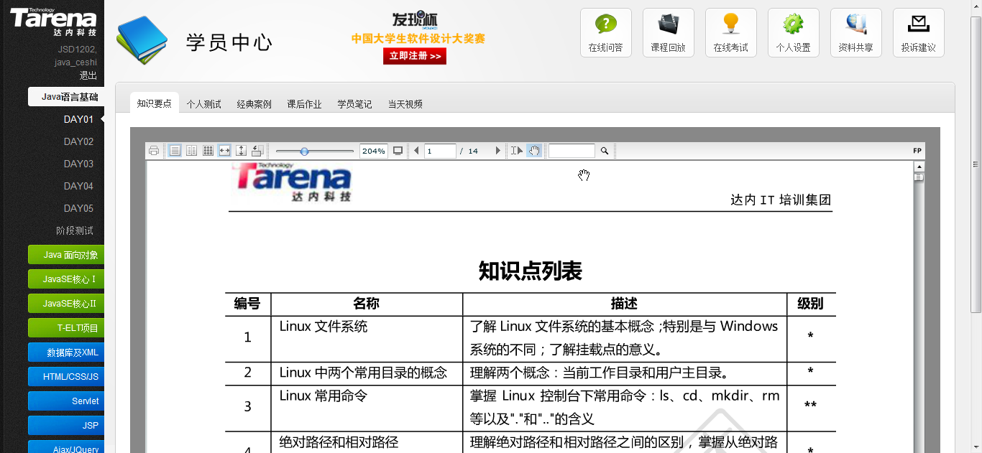
图5-1: 学习中心界面

课程回放
学员在该系统下可以回放课程的视频，视频数据保存在服务器上，学员可凭帐号访问与之相关的视频课程资源。
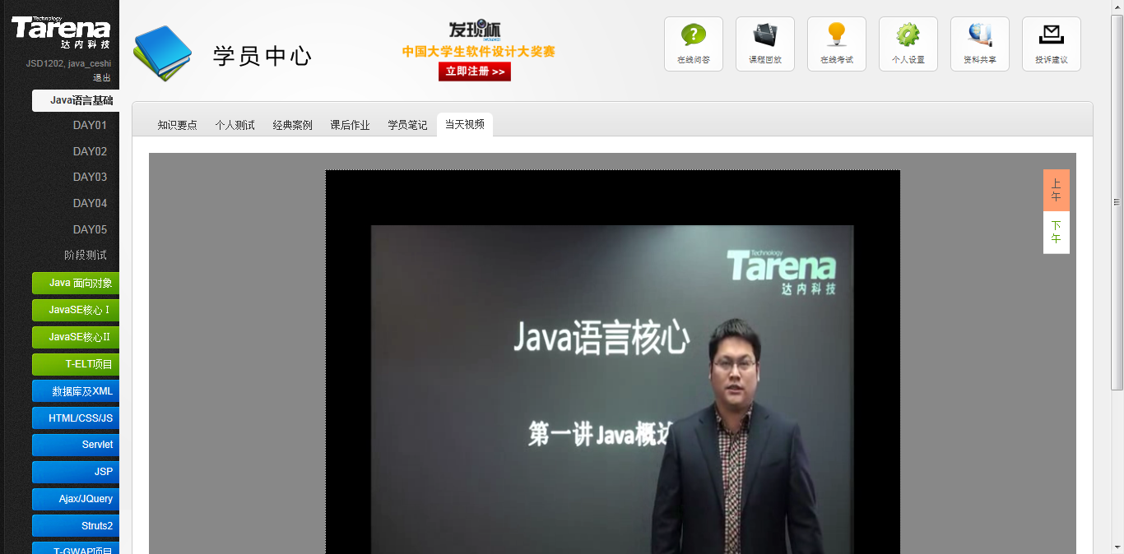
图5-2: 课程回放界面
参加考试
学员可以在线参加考试，考试采用随机抽题，机器判卷的方式。学员考试完成后能自动得到成绩。讲师和教学管理人员可以查看到所有学员的考试成绩，并能查看成绩排名。
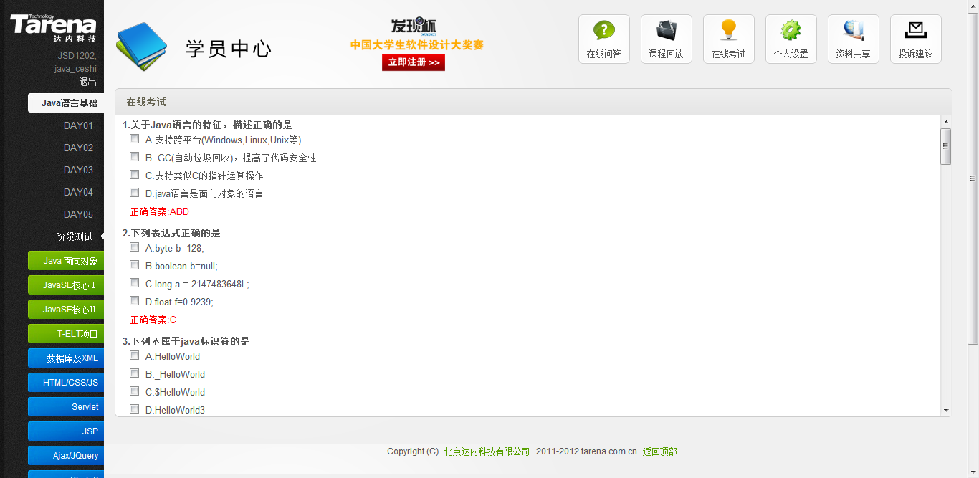
图5-3: 在线考试界面
考勤管理
讲师可以对每位学员记录考勤，考勤记录可以被讲师和教学管理人员查看。
作业和练习
学员可以在该系统下完成每日的作业和练习的回答和提交，讲师能看到本班级的所有学员的作业和练习完成情况，教学管理人员可以查看到所有学员的作业和练习完成情况，并能生成相应的报表。
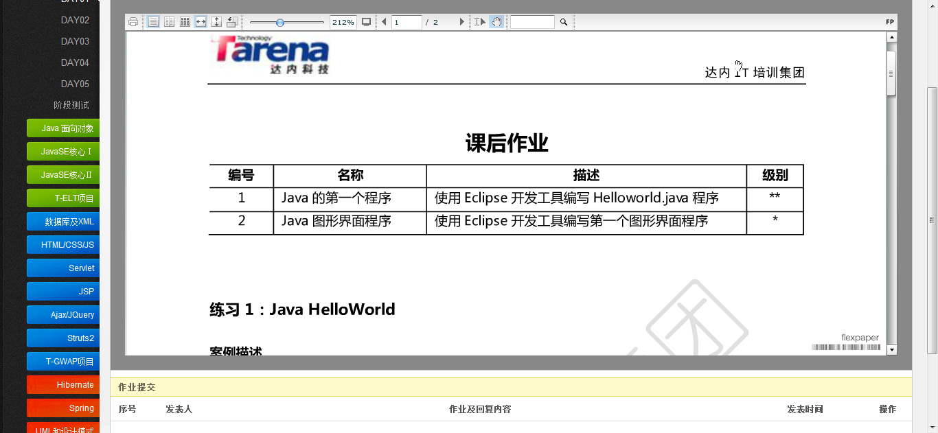
图5-4: 作业和练习界面
课程反馈
学员可以在该系统上反馈课程的学习情况、讲师的授课状况。讲师和教学管理人员能够看到学员的反馈。教学管理人员能够查看到学员对每位讲师的评价和评分。
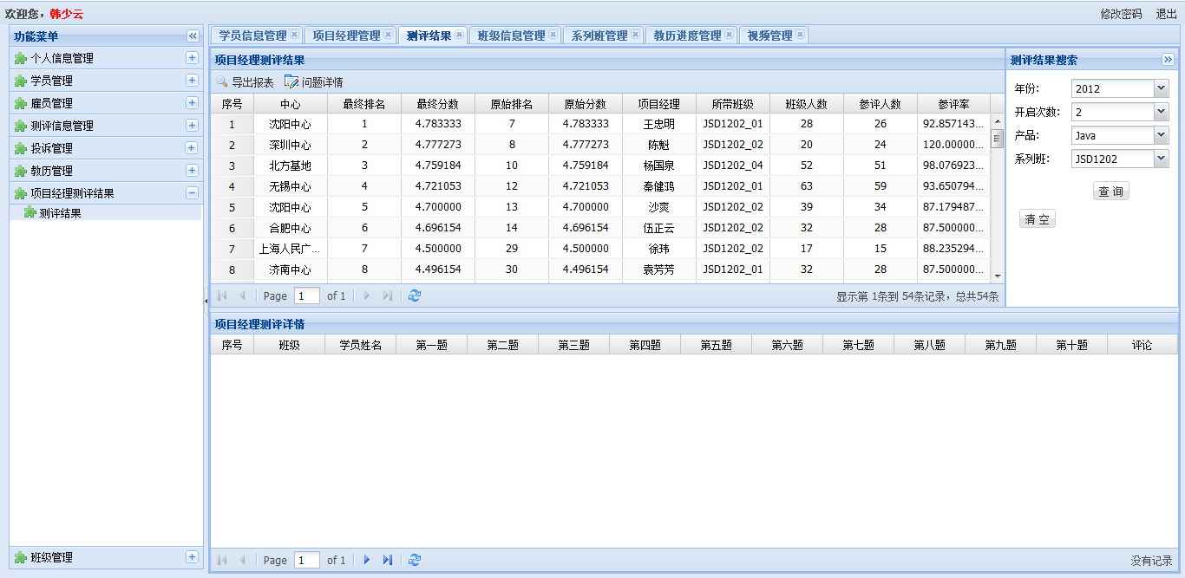
图5-5: 课程反馈界面
资料和资源
讲师可以发布资料和资源，该资料和资源可以被学员下载，可以为不同的账户分配不同的下载权限。
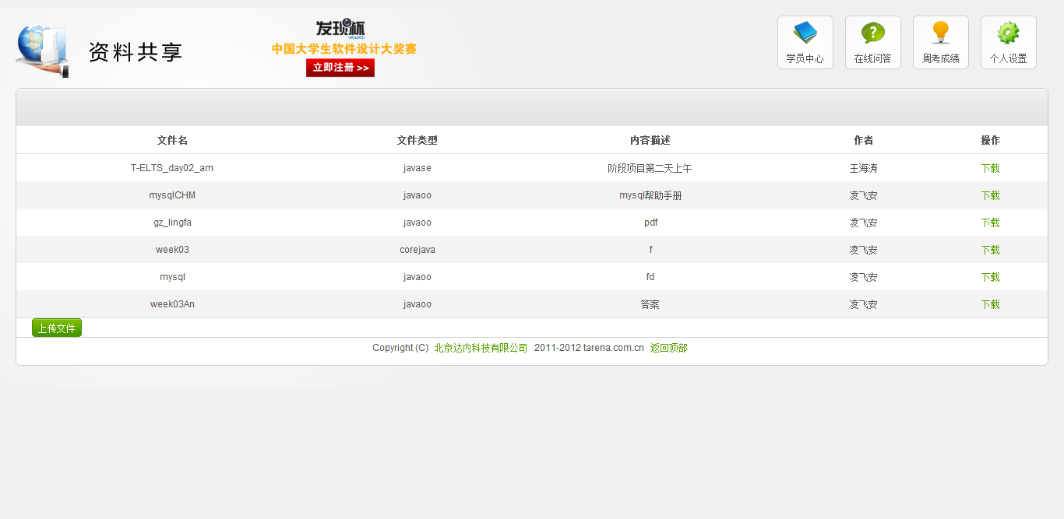
图5-6: 资料和资源界面
学习笔记
学员可以在该系统下记录学习笔记，学习笔记可以在学员间共享，可以自由的导入和导出。讲师也可以挑选优秀笔记让所有学员学习。
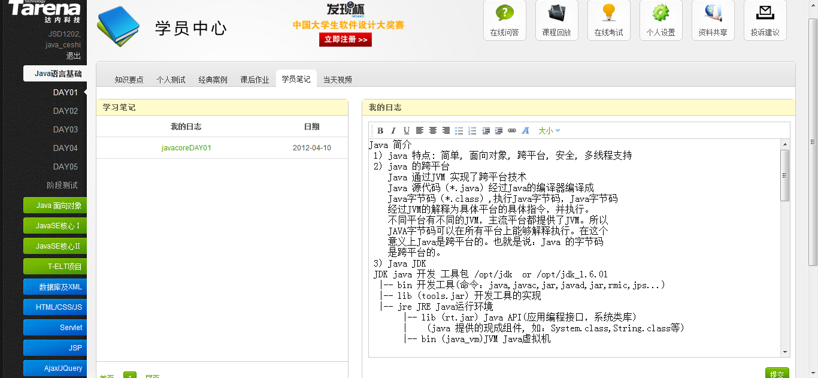
图5-7: 学习笔记界面
在线问答
此功能主要是用来学员有什么不懂的疑问，可以及时向授课老师以及其他授权人发出提问，当老师或者其他授权人看到这些问题后可以尽快的给学员进行回答，为学生解除疑难困惑。同时当学员得到满意答案后，可以给老师或者其他人进行评价，此项评价也可以作为老师的业绩考核。
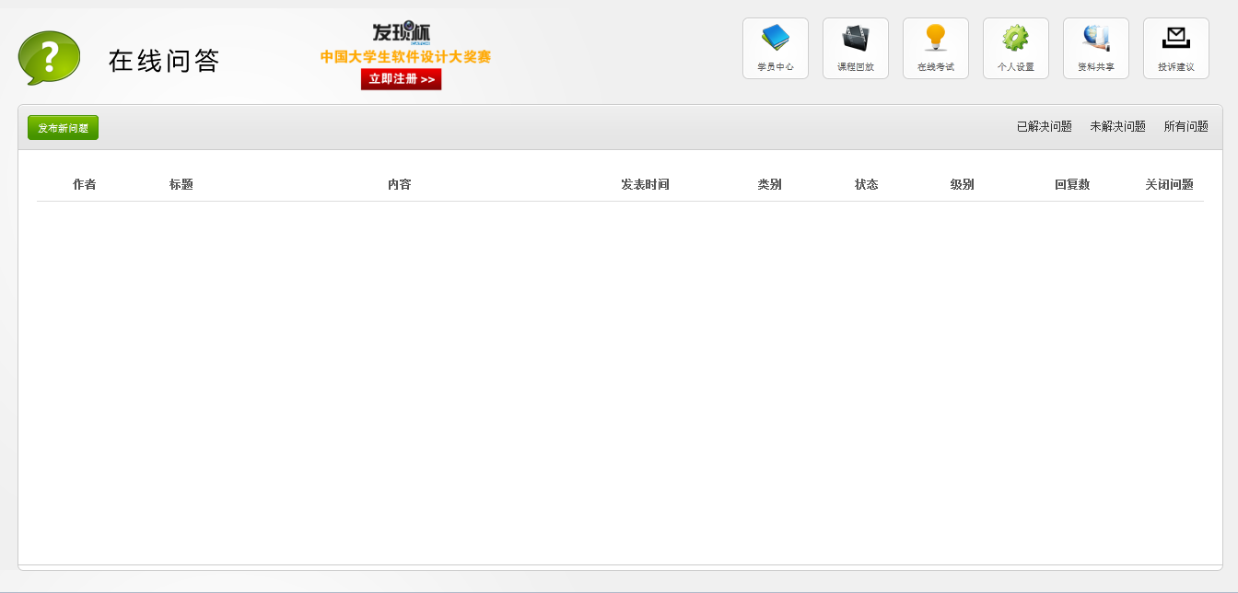
图5-8: 在线问答界面

就业保障

6.1 丰富的合作企业资源
达内集团通过10多年的努力，已与众多的世界一流IT公司（如IBM、微软、惠普、摩托罗拉、NEC、Yahoo、亚马逊、索尼、富士通、三星电子、LG等）、国内一流IT名企（如腾讯、百度、神州数码、搜狐、海辉、亚信、金蝶、携程、当当、聪慧、中搜、分众等）达成广泛合作，拥有数量庞大的合作企业资源，达内集团可以充分借鉴合作企业资源为学员提供形式多样的就业推荐服务。

定制培养
首先，定制培养是基于企业的计划性人才需求，通过整合乙方的院校资源、招生团队资源、教学资源，从初期学员招募、到人员筛选、再到培训实施，为企业提供一体化招聘、培训服务，可为企业节约招聘及后期技术培训成本。（此项合作适用于达内校区学员定制）
再者，定制培养充分发挥达内合作院校多、服务网络广、培训质量高的优势，解决目前企业校园招聘周期漫长、有求无应、事倍效微的难题，帮助合作企业在降低投入、满足需求的前提下，提前批量选拔、锁定优秀在校生，使企业在同行业的人才选拔中先拔头筹，达内特启动为企业量身打造的“企业校园英才定制培养”合作项目。（此项合作适用于达内合作的500多所在校大二或大三学生的定制合作）
达内定制合作企业名单(部分节选,总协议数:525份)：
序号 | 企业名称 | 企业属性 | 2014年定制人数
1 | 北京乐金系统集成有限公司（LG CNS） | 世界500强 | 110
2 | 亚信联创科技（中国）有限公司 | 软件百强 | 200
3 | 中软国际科技服务有限公司 | 软件百强 | 538
4 | 北京中软融鑫科技有限公司 | 软件百强 | 89
5 | 亿阳信通股份有限公司 | 软件百强 | 60
6 | 同方鼎欣信息技术有限公司 | 软件百强 | 40
7 | 文思海辉技术有限公司 | 软件百强 | 40
8 | 北京南北天地科技股份有限公司 | 政务软件百强 | 50
9 | 电讯盈科（北京）有限公司 | 港股上市 | 100
10 | 北京拓尔思信息技术股份有限公司 | 软件百强 | 20
11 | 北京合力亿捷科技股份有限公司 | 软件影响力百强 | 40
12 | 软通动力技术服务有限公司济南分公司 | 软件百强 | 50
13 | 武汉佰钧成技术有限责任公司 | 软件百强 | 40
14 | 青岛大智智能技术有限公司 | 知名自动化软件 | 20
15 | 大连华钦软件技术有限公司 | 软件百强 | 100
16 | 哈尔滨鼎创科技有限公司 | 知名金融软件 | 50
17 | 武汉市永兴元科技有限公司 | 知名SOA提供商 | 50
18 | 上海屹通信息科技发展有限公司 | 软件百强 | 60
19 | 吉林省现代信息技术有限公司 | 知名自动化软件 | 20
20 | 搜房网 | 互联网百强 | 100
21 | 方正国际软件有限公司 | 软件百强 | 20
22 | 南京大汉网络有限公司 | 知名应用软件 | 20
23 | 南京泽谷软件有限公司 | 知名应用软件 | 100
24 | 成都信必优信息技术有限公司 | 知名应用软件 | 20
25 | 东华软件股份有限公司成都分公司 | 软件百强 | 50
26 | 中软国际科技股份有限公司成都分公司 | 软件百强 | 20
27 | 南宁研华电子科技有限公司 | 知名电子企业 | 20
28 | 深圳市中博科创信息技术有限公司 | 知名科技企业 | 20
29 | 杭州点告网络技术有限公司 | 知名互联网 | 20
30 | 杭州银货通科技有限公司 | 知名金融 | 20
31 | 浙江宇信班克信息技术有限公司 | 知名通讯 | 30
32 | 浙江浙大网新中研软件有限公司 | 软件百强 | 50
33 | 昆山中创软件工程有限责任公司 | 软件百强 | 200
34 | 珠海发思特软件技术有限公司 | 外商独资 | 20
35 | 广州衣联网络科技有限公司 | 知名互联网 | 30
36 | 广州经传信息科技有限公司 | 大型通讯企业 | 20
37 | 深圳市牛商网络有限公司 | 知名电商 | 20
38 | 捷迅集团（中国）有限公司 | 大型外资 | 40

一体化人才服务
达内IT培训集团立足于多年IT人才培养与输送的成功经验，面向合作企业提供“一体化人才服务”，即与合作企业就人才招聘、甄选、培训、输送等各个环节，紧密融合，高效协作，提供反馈迅速、效果精准的IT人才服务。主要服务类型包括：软件人才定制培养、软件人才推荐、企业英才奖学金、代理校园招聘、软件人才租赁与外包、高级人才猎头和企业内训等7大类型服务。

一体化人才服务的签约企业名单（节选,总协议数:2301份）
序号 | 企业名称 | 地区 | 技术方向
1 | Infosys（中国）有限公司 | 北京 | Java、c++
2 | 长沙米拓信息技术有限公司 | 湖南 | Java
3 | 北京信普达系统工程有限公司 | 北京 | .NET、java
4 | 北京易普拉格科技有限公司 | 北京 | 安卓
5 | 北京盈动高科新技术发展有限公司 | 北京 | 安卓/ios
6 | 北京盈动高科新技术发展有限公司 | 北京 | 安卓
7 | 北京米尔创想网络科技有限公司 | 北京 | PHP
8 | 大连亿达信息技术有限公司 | 大连 | Java
9 | 上海平南网络有限公司 | 上海 | Java、网络
10 | 万达信息股份有限公司 | 上海 | UI
11 | 东华软件股份有限公司成都分公司 | 成都 | Java
12 | 河北搜才人力资源股份有限公司 | 河北 | Java
13 | 河北广联信息技术有限公司 | 河北 | Java
14 | 福建比利信息科技有限公司 | 福建 | 软件测试
15 | 福建海康电子科技有限公司 | 福建 | Java、ui
16 | 黑龙江中软计算机股份有限公司 | 黑龙江 | Java、c++
17 | 黑龙江新洋科技有限公司 | 黑龙江 | PHP、UI
18 | 沈阳恒悦科技有限公司 | 辽宁 | UI
19 | 沈阳世铎科技有限公司 | 辽宁 | UI
20 | 浙大网新中研软件有限公司 | 浙江 | Java

人才推荐服务
达内拥有国内最为庞大的合作企业数据库，截止2014年8月，合作企业数量近43000家。其中，签订一体化合作协议：2301份，签订定制协议：525份。软件相关IT或互联网企业占合作企业总量的近90%。
行业 | 数量
IT/互联网 | 39000余家
金融 | 2300余家
电子商务 | 900余家
其它 | 300余家

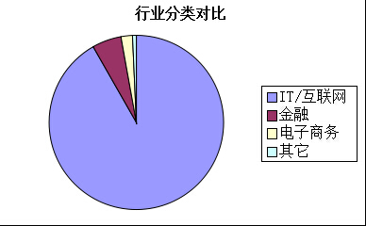
图6-1：合作企业按行业划分比例图
企业规模/类型 | 数量
全球500强 | 86家
软件百强 | 87家
上市公司 | 5600余家

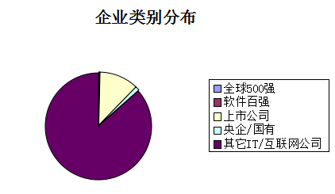
图6-2：合作企业按企业类别划分比例图

6.2 多样化的就业推荐渠道

6.2.1 网络和现场招聘
达内集团企业合作部是专业的学员就业推荐部门。在解决学员就业方面，采取线上简历推荐，线下企业双选等全方位推荐方式。达内拥有国内人数最多的就业推荐和辅导专家队伍，为各地达内学员提供优质就业保障。
企业双选会现场图片展示：
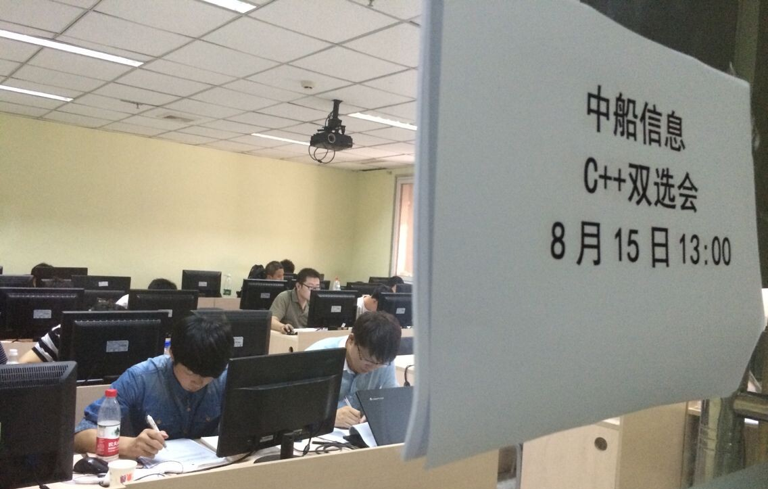
图6-3：企业双选会现场

6.2.2专场招聘会
为了解决每年就业高峰期期间大量应届生学员就业，我们集中各地优质资源邀请知名合作企业组织专场招聘会。通过专场招聘会，不仅企业可以短时间招聘到大量优质人才，更为翘首期盼就业的学员提供了良好就业机会。
专场招聘会现场图片展示：
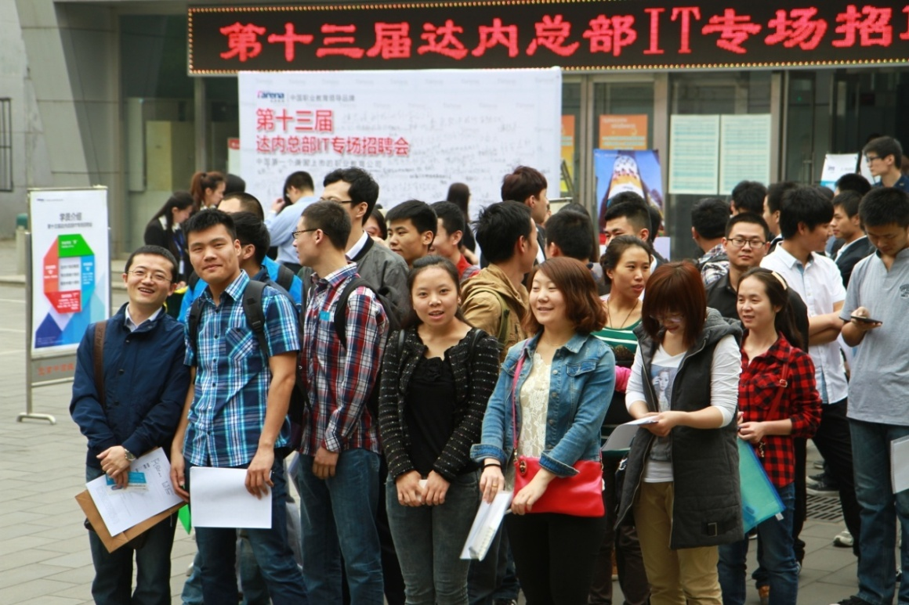
图6-4：面对众多知名企业的机会，兴奋入场的学员
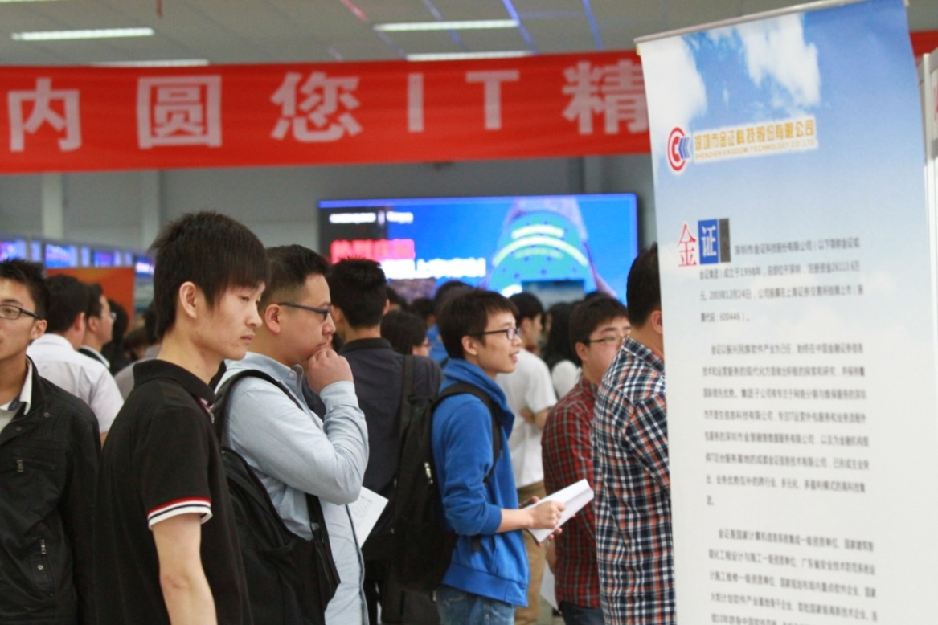
图6-5：学员在招聘会现场认真阅读企业需求

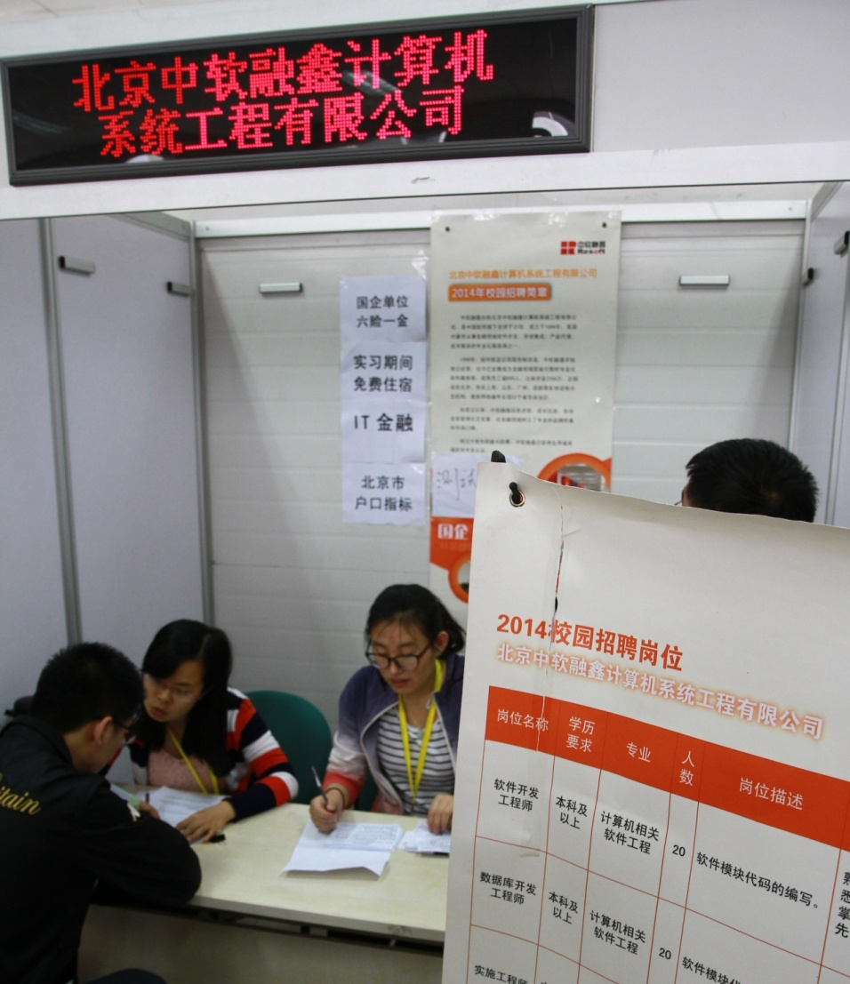
图6-6：专场招聘会现场

6.2.3 达内“名企有约”
为了更好地利用达内资源为学员提供更优质的就业服务，丰富学员面试经验。达内集团企业合作部每月都定期组织达内“名企有约”活动，“名企有约”活动是一档类似于“职来职往”的求职招聘类的节目，我们通过这一节目，让达内学员与企业招聘官零距离接触，现场达成录用意向。同时，该节目还将面向达内全国2万余名在校学员同步直播，使场外学员也能感受到面试现场的氛围，极大增强面试经验和求职信心。
达内“名企有约”活动现场图片展示：
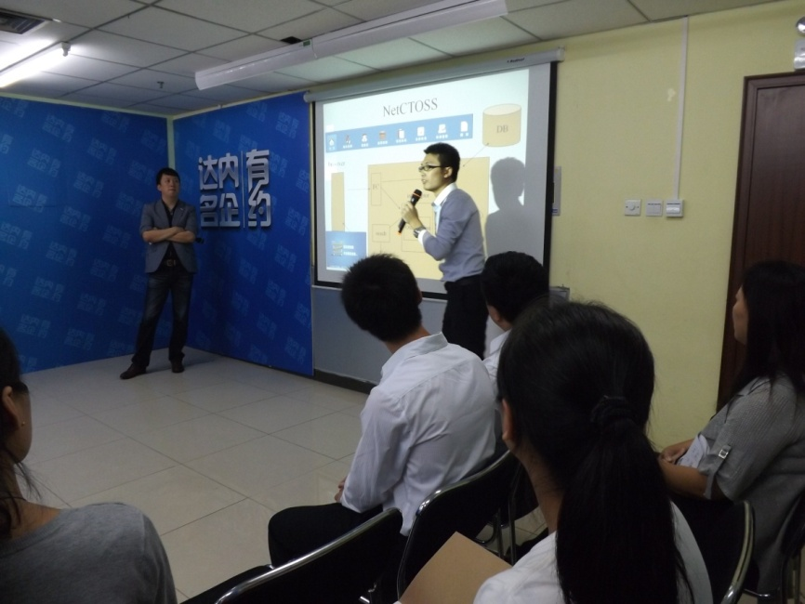
图6-7：学员演讲和展示环节

图6-8：企业对学员的表现给出评价

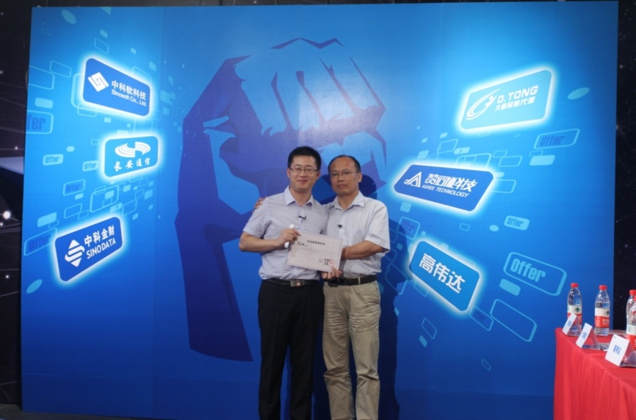
图6-9：学员现场收到知名企业录用意向书

6.2.4 达内“求职秀”网站
达内求职秀网站（www.jobshow.cn）是达内集团在2014年打造的一个线上求职招聘平台。通过将企业需求与学员对接，达内学员可以方便的在这一平台上找到自己满意的工作。对于合作企业和达内学员，我们的所有服务都将免费。
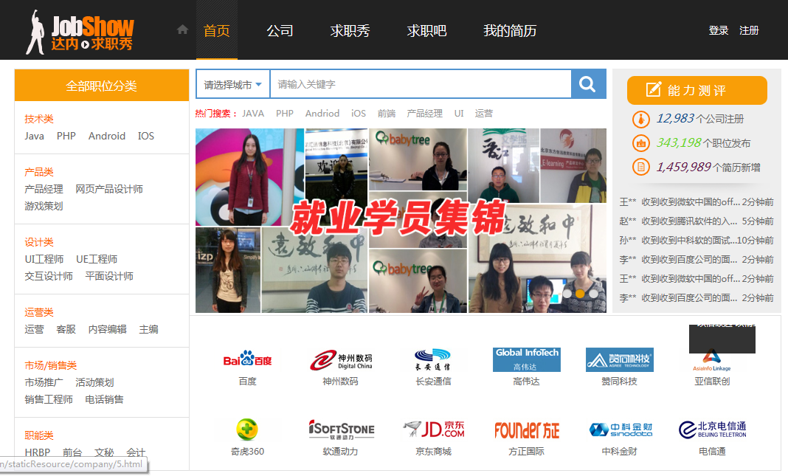
图6-10：达内求职秀网站主页

6.3 一体化的软件人才中心
2010年达内在北、上、广、深、杭5大核心城市设立了软件人才中心，辐射全国30多个城市，100多个就业服务中心，形成了覆盖全国的就业服务网络。实现了“一点受理，全国联动”，“一地学习，全国就业”的就业服务理念。
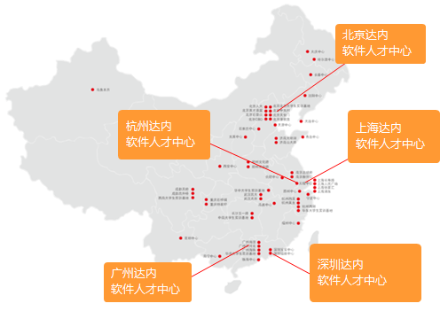
图6-11：达内软件人才中心分布图

通过设立软件人才中心，我们达到了如下目标：
(1)提高学员就业效率
在现有体制下，各分支机构优质资源共享意识不足，导致一线城市就业岗位
相对过剩时，二线城市或新设立分支机构的学员就业存在相对供过于求的现象。建议将二线城市或新设立分支的部分剩余待就业学员，协调到本大区内，一线城市或软件较发达城市就业，解决二线城市学员相对供过于求的状态。从而形成以大带小，以强辅弱的态势，提高大区优质企业资源利用率，有效促进各大区业务发展。
(2)提炼优质企业资源
目前，达内全国企业资源总量已接近45000余家，在这其中包含世界500强，国内软件百强，以及大型软件上市公司等优秀的企业资源。通过区域内的就业协调，可以充分利用和管理现有区域内优质企业资源，使这部分资源有效的集中到集团企业合作部，可以挖掘更大的就业潜能，深入与优质企业合作。促进达内全国业务的发展。
(3)区域统筹就业网络形成
在现有体制下，各大区尚未建立起属于本区域内部的就业统筹分配体系。通
过软件人才中心的建立，使大区在就业服务业务上，加强了管理力度和职能的发挥，有利于学员尽快、尽好的就业。同时，就业通畅后，本区域的招生工作自然得到促进，从而达到：“出口畅，进口旺！”的效果。

